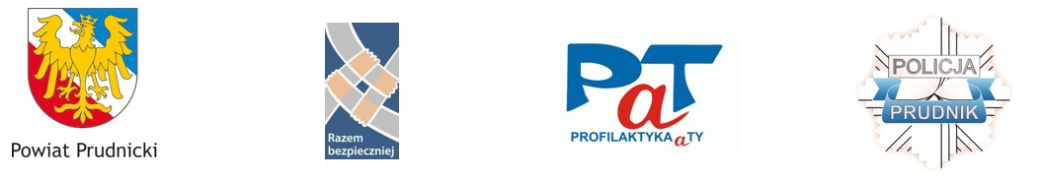
Załącznik nr 2

Zgoda Rodzica / Opiekuna prawnego dziecka na udział w Konkursie na spot filmowy
pn. „MODA NA ŻYCIE BEZ UZALEŻNIEŃ”

Wyrażam zgodę na udział mojego dziecka ………...................................................................................
(Imię i nazwisko dziecka)
w Konkursie na spot filmowy pn. „MODA NA ŻYCIE BEZ UZALEŻNIEŃ”. Jednocześnie wyrażam zgodę na rejestrowanie oraz wykorzystanie wizerunku mojego dziecka w publikacjach i dokumentacji o charakterze sprawozdawczym oraz informacyjno - promocyjnym, również takiej, która jest przekazywana do publicznej wiadomości za pośrednictwem mediów, prezentowana na ogólnodostępnych tablicach informacyjnych, czy zamieszczana w Internecie, w celu spełnienia obowiązku dokumentowania realizacji działań w przedmiotowym Konkursie.
Rodzic / Opiekun prawny dziecka: ………………………………………………………………………
(Imię i Nazwisko Rodzica / Opiekuna prawnego dziecka)

…………………………, dnia …………………, ………………………………………………..
(Miejscowość) (Data) (czytelny podpis Rodzica / Opiekuna prawnego dziecka)

ZGODA NA PRZETWARZANIE DANYCH OSOBOWYCH
Zgodnie z art. 23 ust. 1 pkt 1) ustawy z dnia 29 sierpnia 1997 r. o ochronie danych osobowych
(Dz. U. z 2016 r. poz. 922 ze zm.) wyrażam zgodę na przetwarzanie ww. moich danych osobowych,
a także danych osobowych mojego dziecka wymienionych w Załączniku Nr 1 – Formularzu Zgłoszeniowym do Konkursu na spot filmowy pn. „MODA NA ŻYCIE BEZ UZALEŻNIEŃ” przez Starostwo Powiatowe w Prudniku, którego siedziba znajduje się w Prudniku, przy ul. Kościuszki 76, w celu i w czasie niezbędnym do realizacji przedmiotowego Konkursu.

…………………………, dnia …………………, ………………………………………………..
(Miejscowość) (Data) (czytelny podpis Rodzica / Opiekuna prawnego dziecka)

INFORMACJA O PRZETWARZANIU DANYCH OSOBOWYCH
Zgodnie z art. 24 ust. 1 ustawy z dnia 29 sierpnia 1997 r. o ochronie danych osobowych
(Dz. U. z 2016 r. poz. 922 ze zm.) informuję, że:
- Dane osobowe Rodzica / Opiekuna prawnego dziecka oraz samego dziecka, wymienione
w niniejszej Zgodzie oraz w Załączniku Nr 1 – Formularzu Zgłoszeniowym do Konkursu na spot filmowy pn. „MODA NA ŻYCIE BEZ UZALEŻNIEŃ”, przetwarzane są przez Starostwo Powiatowe w Prudniku, którego siedziba znajduje się w Prudniku, przy
ul. Kościuszki 76, w celu realizacji Konkursu na spot filmowy pn. „MODA NA ŻYCIE BEZ UZALEŻNIEŃ”.
- Powyższe dane osobowe nie będą udostępniane podmiotom, czy osobom innym niż te, które są do tego upoważnione z mocy przepisów prawa.
- Rodzic / Opiekun prawny dziecka ma prawo dostępu do treści danych osobowych, o których mowa w punkcie 1, oraz ich poprawiania.
- Podanie danych osobowych, o których mowa w punkcie 1, jest dobrowolne, jednak ich nie podanie uniemożliwi udział dziecka w przedmiotowym Konkursie.

Niniejszym potwierdzam zapoznanie się z powyższą informacją.

…………………………, dnia …………………, ………………………………………………..
(Miejscowość) (Data) (czytelny podpis Rodzica / Opiekuna prawnego dziecka)

